N

操作系统：

Windows Server 2008 R2

问题，不能更改

NTP

服务器

以下为相关的命令。

w32tm /resync

//

手动向指定的时间源进行时间同步

w32tm /stripchart /computer:192.168.1.211 /samples:10 /dataonly

//

查询本机时间与时钟源

192.168.1.211

的时间差

C:\Users\Administrator>w32tm /query /source

//

核查本地的时钟源是哪里，显示结果一般有两种：

//

第一种：

Local CMOS Clock

，时间源是本地

CMOS

时钟

//

第二种：

13.1.1.5,0x9

，时钟源是你自己设置的

NTP

服务器

net stop w32time//

停掉时钟服务

w32tm /unregister//

w32tm /register//

和上一条命令配合，初始化时钟配置信息

net start w32time//

重启时钟服务

w32tm /config /manualpeerlist:192.168.1.211 /syncfromflags:manual /reliable:yes /update

//

手工指定

NTP

服务器为

192.1681.211

HKEY_LOCAL_MACHINE\SYSTEM\CurrentControlSet\Services\W32Time\Co



nfig\AnnounceFlags

// AnnounceFlags

的值为

5

时，强制时钟源为本地

CMOS

时钟

// AnnounceFlags

的值为

a

时，时钟源为设定的

NTP

服务器地址

HKEY_LOCAL_MACHINE\SYSTEM\CurrentControlSet\Services\W32Time\Pa

rameters\NtpServer

//

NtpServer

就是你要设置的

NTP

服务器地址，

IP

地址后面一般会跟上“

,0x9

”

代表每

12

个小时同步一次

// NtpServer IP

地址后面一般会跟上“

,0x1

”代表每

1

个小时同步一次

上述操作全部尝试完毕之后，如果还是不行，可以检查组策略编辑器，

单击开始，单击运行，键入

gpedit.msc

，然后单击确定。

2.

在组策略对象编辑器

MMC

管理单元中，

展开计算机配置，展开管理模板，展

开系统，然后单击

Windows

时间服务。

3.

在右窗格中，右键单击全局配置设置，然后单击属性。

4.

在全局配置设置属性对话框中，单击未配置，

，然后单击确定。

5.

展开

Windows

时间服务，时间提供程序，请单击，然后设置未配置到此节点

中的所有对象。若要执行此操作，请按照下列步骤操作：

a.

在右窗格中，双击启

用

Windows NTP

客户端，请单击未配置，然后单击确定。

b.

在右窗格中，双击配置

Windows

NTP

客户端，请单击未配置，然后单击确

定。

c.

在右窗格中，双击启用

Windows

NTP

服务器，请单击未配置，然后单击确

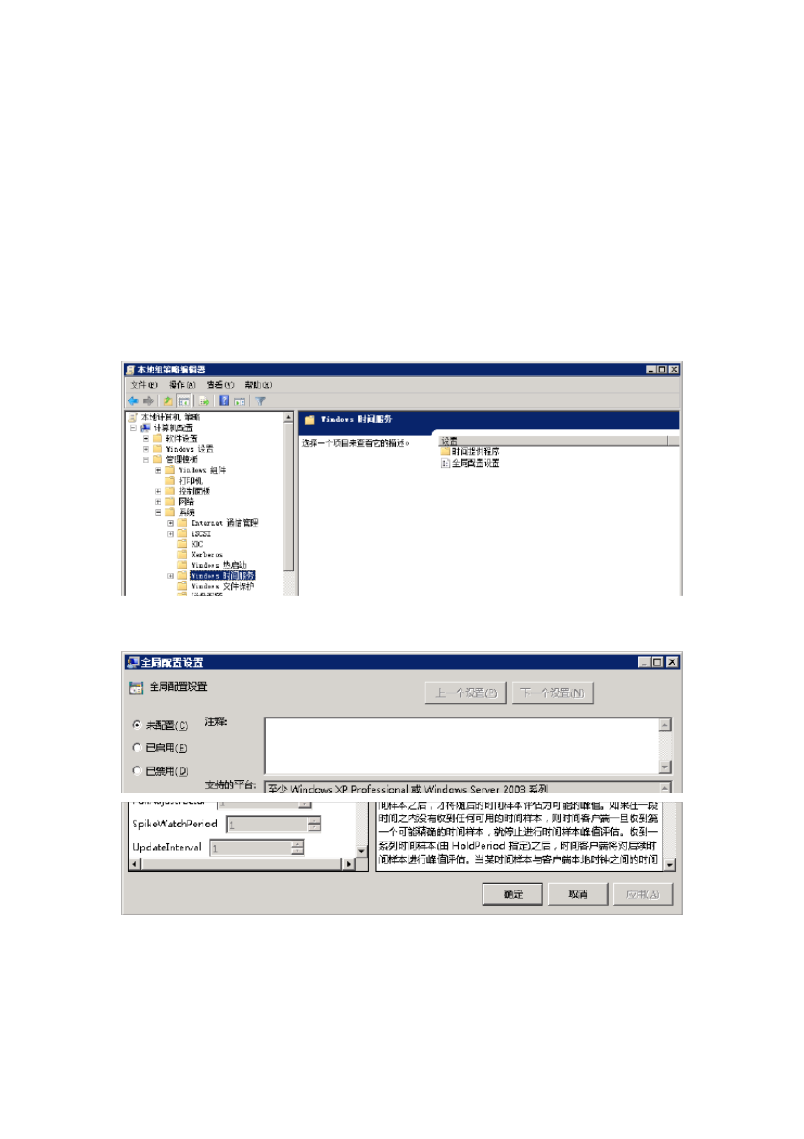

定。

6.

退出组策略对象编辑器中，然后单击确定以退出对话框。

7.

出现此问题的服务器上更新组策略。若要执行此操作，请按照下列步骤操作：

a.

单击开始，单击运行，键入

cmd

，然后单击确定。

b.

在命令提示符下，键入

gpupdate /force

，

，然后按

enter

键。

将“全局配置设置”改为“未配置”状态，并点击确认

进入“时间提供程序”

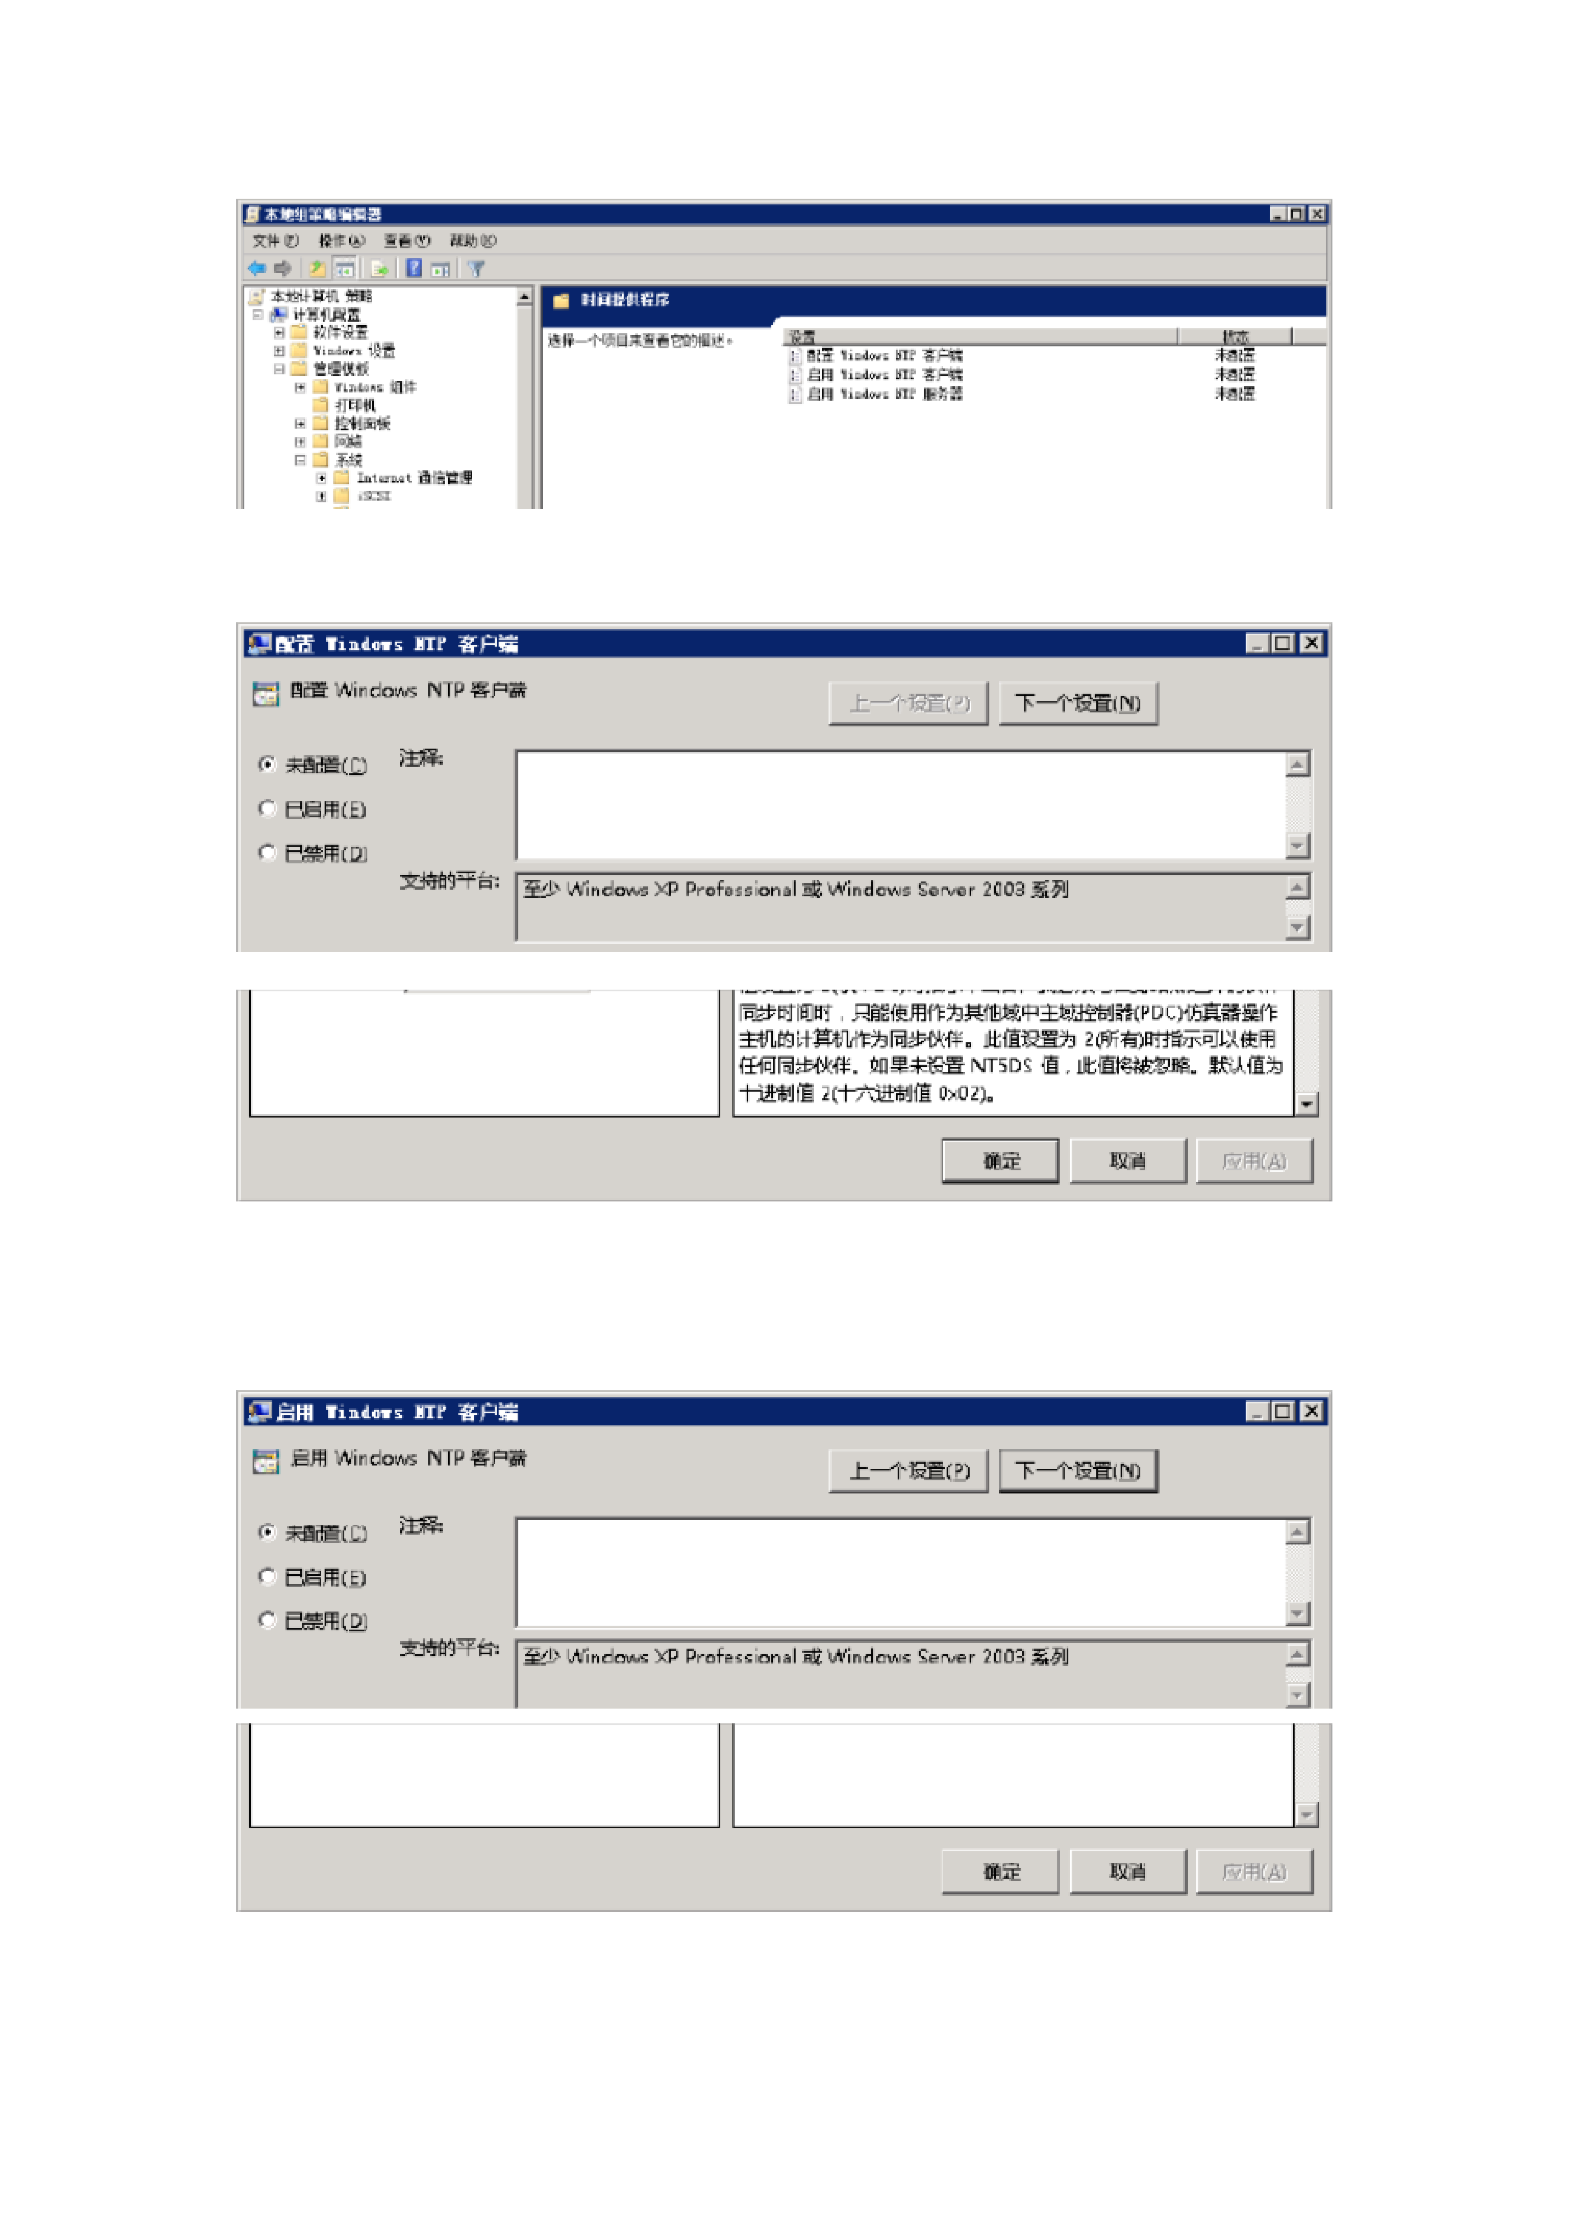

将“配置

Windows NTP

客户端”配置为“未配置”状态并点击确认。

将“启用

Windows NTP

客户端”配置为“未配置”状态并点击确认。